План-конспект

**Открытого урока НРМО по фортепиано**

**На тему: «Совершенствование технических навыков у учащихся старших классов».**

**Предмет:** Специальность

**Класс:** 8 класс, уч-ся Коняева Вика

**Тема**: **«Совершенствование технических навыков у учащихся старших классов»**

**Используемые образовательные системы:**

- технология развивающего обучения;

- личностно-ориентированные технологии,

- технологии сотрудничества («не рядом, не над, а вместе»).

**Методические материалы:**

* Либерман Е. «Работа над фортепианной техникой» - М.:1993;
* Тимакин Е. «Воспитание пианиста» - М.: 1989;
* Агарёва Г. «Работа над фортепианной техникой» Каталог статей;
* Коган Г. «Техника и стиль в игре на фортепиано» Сборник статей.

**Тип урока:**

Комплексное применение знаний, умений и навыков уч-ся. Применение знаний на практике.

**Форма урока:**

Индивидуальная.

**Оборудование урока:**

- фортепиано;

- план урока;

- ноты.

**Цели урока:**

*Обучающие:*

* закрепление знаний, умений, навыков на данном этапе обучения;
* продолжение работы над рациональными приемами игры на фортепиано;

*Развивающие:*

* активизирование творческого отношения учащегося к работе над освоением технических навыков;
* развитие музыкального и художественного мышления, творческой активности, эмоциональной и волевой сфер личности;
* создание мотивации к получению знаний и навыков для достижения цели;

*Воспитательные:*

* воспитание творческого отношения к работе над техническим развитием;
* воспитание устойчивого интереса к занятиям;
* укрепление связи с учащейся с педагогом;
* формирование художественно-эстетического вкуса.

**Задачи урока:**

* повысить уровень технических возможностей для исполнения этюда;
* освоение технических трудностей этюда (пианистические движения должны стать для учащейся удобными, «своими»);
* овладение автоматизацией движений приобретение нужной ловкости;
* понимание того, в чем художественное значение этюда, каковы соответствующие данной задачи характер пианистических движений и самого звукоизвлечения, продуманная аппликатура.

**Методы и приемы реализации поставленных задач:**

- словесный (объяснение, беседа);

- практический (игра на инструменте, решение пианистических и художественных задач);

- репродуктивный (воспроизведение выученного текста).

**Ожидаемый результат:**

По мере овладения различными частными трудностями, наше внимание должно переместиться на вопросы, связанные с целостностью исполнения, выявлением общего исполнительского замысла, то есть на содержание завершающего этапа работы. На этом этапе в наибольшей степени сказывается художественная индивидуальность музыканта: мастерство, артистизм, темперамент, вдохновение, творческая воля.

**Ход урока:**

1. Организационный момент – сообщение темы, целей и задач урока.
2. Вступительное слово.
3. Практическая часть урока – исполнение этюда, разбор формы, отработка эпизодов с различными элементами трудностей.
4. Заключение.

**Основная часть урока«Совершенствование технических навыков у учащихся старших классов»**

**Вступительное слово**

Слово **«Этюд»** в переводе с французского языка означает «учение, «изучение». В музыке с наступлением 19 века этим словом стали называть пьесы, предназначенные для развития техники игры на каком-либо инструменте. В связи с такой целью они обычно основаны на применении определенного технического приема.

Начинающие пианисты с первых месяцев занятий играют этюды – сначала совсем легкие: Гедике, Беренса, Шитте. Затем, с годами, переходят к этюдам посложнее: Черни, Крамера, Клементи, Мошковского.

Педагогическая практика показала, что, начиная с первых лет обучения игре на фортепиано необходимо уделять внимание систематической работе над этюдами. Эта работа не должна ограничиваться выполнением нотного текста и технически чистой игрой в быстром темпе. Не следует рассматривать этюды только как инструктивный материал.   
Было бы неправильно рассматривать этюды, как подготовительные упражнения для исполнения более серьезных произведений. Мы не должны сводить работу над этюдами к формальной проработке технических трудностей. Подобное отношение мешает учащимся увидеть за внешней виртуозной фактурой музыкальное содержание этюда.

Вообще, история этого жанра связана с развитием инструментального исполнительства. В своем первоначальном, прикладном значении, этюд не претендовал на особую художественную ценность, будучи пьесой инструктивно-тренировочного характера. Созданная для развития исполнительской техники, такая пьеса ставила конкретные исполнительские задачи.

В 19 веке в связи с освоением сравнительно молодой фортепианной техники жанр фортепианного этюда был широко востребован. Большинство из этих произведений сосредоточены на технической стороне музыки и не предназначены для публичного исполнения. Однако, с поздними этюдами Клементи и Мошелеса ситуация начала меняться и композиторы стремились создать музыку, которая могла служит хорошим средством обучения и имела музыкальную ценность для исполнения на концерт ах, эти работы стали называть концертными этюдами.

**Этюды Мошковского ставят перед собой следующие основные цели:** развитие и укрепление технической базы, приобретение технического «резерва»: большей подвижности, охвата больших трудностей, длительной выдержки. Но это не значит, что этюды не нуждаются в индивидуальной трактовке.

Природа этюдов Мошковского такова, что без активного участия интеллекта, выразительное их исполнение невозможно. Этюды могут стать незаменимым материалом для развития музыкального мышления, воспитания самостоятельности учащихся, более того, ключом к пониманию многих музыкальных стилей. Исполнение учащимися этюдов как самостоятельных художественных произведений возможно лишь при определенной методической направленности в работе.

Нам важно помнить, что процесс работы над произведением любого жанра, в том числе и этюдов, начинается с **определения художественного содержания.** Правильной передаче образа, эмоционального строя произведения способствуют многие средства выразительности, в том числе, качество звука. На любом этапе работы над этюдом следует уделять внимание звуковым задачам. Достаточно хотя бы на одном уроке пренебречь этими требованиями – учащиеся перестают его выполнять с тем пониманием и осознанностью, которые так необходимы.

**Этюды Мошковского позволяют развить точные ритмические навыки,** ощущение мерности движения, помогают скоординировать игровые движения. От того насколько ритмически точной будет организация, зависит качество техники, а четкая равномерная пульсация обуславливает столь же четкие двигательные ощущения и, прежде всего, пальцевую ровность.

**Основой свободных движений** является удобное, ненапряженное положение корпуса, рук и, обязательно, ног учащегося.

Основное требование в работе над техникой – экономия движений (лишние движения – неряшливость в игре).

Можно выделить четыре способа движений:

- пальцами (всегда);

- кистью (локоть спокойный) – для мелких октав, аккордов;

- локтем (плечо спокойно) – для скачков аккордами;

- плечом (для аккордов).

Мы должны привить учащимся навыки управления работой мышц. Необходимо научить ученика включать нужную группу мышц, перестраивать их работу, например, выключая крупные мышцы включить мелкие, расположенные в запястье, научить пользоваться большим или меньшим весом руки, т.е. научить всему, что составляет игровые приемы, необходимые для реального воплощения нужного звучания.

Средние и старшие классы музыкальной школы – это период формирования и развития двигательных навыков учащихся-пианистов. Правильная посадка за инструментом, разнообразные приемы звукоизвлечения, предполагающие естественность и рациональность движений рук, хороший контакт кончиков пальцев с клавишами – та основа, без которой немыслимо техническое развитие учащегося.

Можно выделить **несколько этапов в овладении этюдным материалом.**

Уже на третьем-четвертом уроке рекомендуется играть этюд наизусть (хотя бы фрагменты или каждой рукой отдельно); свободное владение текстом позволит лучше контролировать разного рода технические действия.

После выучивания наизусть полезно поработать над каждой рукой отдельно, добиваясь рациональности в движениях, вслушиваясь в получаемое звучание. Нельзя недооценивать значение аккомпанемента, так как именно в нем заложены основы ритмического и гармонического строения этюда. Специальная работа над звуковой и технической отшлифовкой партии аккомпанемента имеет огромное значение для реализации художественного замысла произведения.

Такая дифференцированная работа позволит заострить внимание учащегося на составные одной общей задачи, отрегулировать мелкие, но важные слагаемые основных движений и приемов.

Именно на этом этапе работы над техническим произведением с помощью педагога подбираются необходимые приемы звукоизвлечения, распределяются мышечные усилия, по возможности устраняющие непроизводительную затрату нервной и мышечной энергии, анализируется аппликатура.

На первой стадии работы над этюдами сознание учащегося должно быть устремлено в область техники. Каждый игровой прием или навык должен быть не абстрактным, а обоснованным выражением музыкальной задачи. Трудоемкой и исключительно важной для развития предпосылок виртуозности является работа над организацией движений. Все движения должны быть подчинены цели, заключающейся в определенном качестве выразительного звучания.

Важной предпосылкой для наиболее точной передачи художественного замысла является отбор и совершенствование наиболее целесообразных движений, в целом способствующих достижению свободной, уверенной техники. Критерий рациональности включает в себя, прежде всего, слуховое впечатление учащегося и преподавателя, которые должны стремиться к достижению художественной цели.

Контролируя и проверяя те или иные движения, приемы, пропуская все это через слуховой контроль, учащиеся добиваются автоматизма исполнительских навыков, который облегчает исполнительский процесс, освобождает играющего от детального контроля над техникой и позволяет переключать внимание на задачи художественного плана.

При работе над произведением любого жанра, в том числе и этюдов, в работе по воспитанию двигательно-игровых навыков учащихся необходимо совмещать развитие двигательных навыков со слуховым восприятием, добиваясь создания качественно нового слухо-двигательного навыка. Основой исполнения является соответствие звукового образа с движениями и ощущениями рук учащегося. Музыкальный образ, тот или иной характер звука необходимо увязать с соответствующей формой движения (не всякое движение дает желаемый результат; утяжеленное, неуклюжее, недостаточно пластичное, такие движения лишь тормозят звукообразование и овладение техникой).

Особое внимание учеников должно быть обращено на кульминационные моменты этюда, где сосредоточены наиболее технически трудные эпизоды. Работа над ними должна начинаться уже на первом этапе; заранее подготовленный эпизод дает возможность в более короткий срок справиться с поставленными задачами.

Не каждый этюд требует доведения до максимальной художественной и технической законченности. Максимальная законченность в нашем случае понятие относительное, т.к. речь идет об исполнении учащимися, а не состоявшимися пианистами-профессионалами. Эту работу целесообразно проводить над этюдами, в которых ярче раскрывается образная сфера, когда этюд предполагает концертность исполнения, выпуклость динамики, при условии быстрого темпа.

Например, наш этюд требует виртуозности, блеска, решительности. Такие этюды являются важным инструментом для развития эмоциональности учащегося. Ладовые смены, отклонения, модуляции, особенности ритма способны усилить эмоциональный отклик учащегося на музыку.

**Практическая часть урока**

**Исполнение этюда учащейся.**

Определяем вместе с учащейся форму этюда – двухчастная. Каждая часть начинается с **основной темы.**

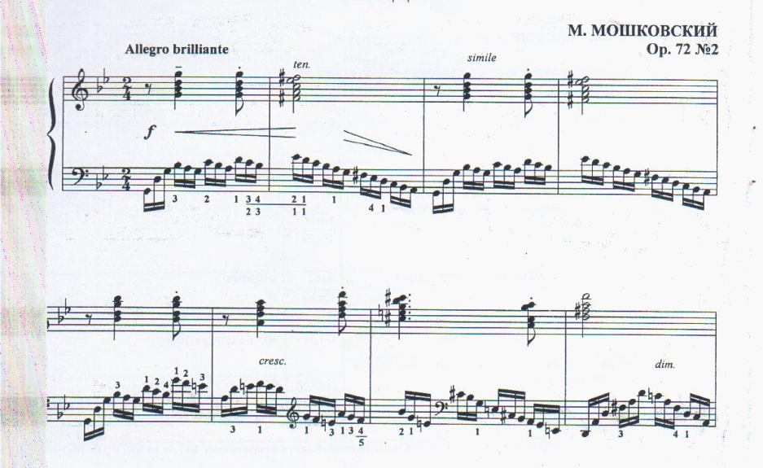

В этом фрагменте особенно пристальное внимание требуют **пассажи в левойруке** для разрешения имеющихся в них технических трудностей. Пассажи состоят из восходящих арпеджио, коротких мотивов и нисходящей гармонической гаммы соль минор (основной тональности этюда). Во второй части этого фрагмента используется более расширенное движение вверх и арпеджированные пассажи вниз и вверх.

Здесь я обращаю внимание девочки, прежде всего, на **достижение цельностилинии**. Поэтому все пассажи я прошу сыграть в медленном темпе «как мелодию» , выразительно, хорошим «легато», полным певучим звуком. Работаем над «объединяющими» движениями, которые придают исполнению большую гибкость, пластичность. При этом очень важно следить за активностью пальцев.

Для активаций пальцев обращаю внимание на слуховой контроль за качеством звучания – чтобы каждый звук был ясным, округлым, достаточно насыщенным.

Также обращаем внимание на **подкладывание 1-го пальца**. Следим, чтобы оно происходило плавно, без толчка. Для этого нужно большой палец подводить к нужной клавише постепенно, а не рывком. Большую пользу могут принести специальные упражнения, но мы на них не останавливаемся, т.к. девочка уже владеет необходимыми навыками.

Обращаем внимание, что трудности фактуры в ее широте охвата клавиатуры. Играть «растянутыми» пальцами труднее, чем собранными. Пальцы теряют в силе, точности, а рука быстрее устает, избежать «растянутости» руки помогает так называемая **позиционная игра**, основанная на мышлении по позициям. Соединяем позиции посредством мягкого полулегатного соскальзывания с позиции на позицию. Рука при этом способе игры двигается по кратчайшей траектории; снимается вихляние кисти и локтя; подкладывание первого пальца заменяется его перекладыванием. Каждая позиция берется на едином движении руки. Это дает преимущество в скорости и разгружает внимание играющего.

Умение связать позиции между собой – трудность, которой можно овладеть достаточно быстро при наличии стремления к мелодической непрерывности.

Чтобы извлечь из этюда максимальную пользу, важно обратить внимание не только на чисто технические задачи, но и на более тщательную **музыкальную отделку произведения.** Говоря о развитии технических навыков у учащихся, имеется в виду та сумма знаний, умений, навыков, приемов игры на рояле, при помощи которой учащийся добивается нужного художественного, звукового результата. Вне музыкальной задачи техника не может существовать. Исходя из вышесказанного, мы приступаем к работе над правой руке, которая несет в себе смысловую нагрузку.

В правой руке мы встречаем **аккордовую технику**. Здесь звучат полнозвучные аккорды, требующие большой силы звучания. Эти аккорды извлекаются «от плеча». Аккорд, исполняемый громко, выдерживается, и после его взятия важно освободить руку – это помогает снять много ненужных напряжений.

Освобождение руки не должно выражаться в снятии ее с клавиатуры, но лишь в ослаблении давления пальцев на клавиши. Свободе исполнения способствует умелое распределение силы звучности. Эффект общей звучности достигается сочетанием звуков громких и тихих: громко исполняются акцентированные аккорды, представляющие собой как бы опорные точки, каркас ткани, промежуточные же аккорды играются легко.

Мы обращаем внимание на то, что начинается мелодическая линия аккордов со слабой доли и вся сила звучности приходится на второй, четвертый и восьмой такты.

**В следующем фрагменте** меняется характер (становится более легким, грациозным), звучание, пассажи переходят в правую руку, тогда как в левой стоит прослушать движение мелодии.

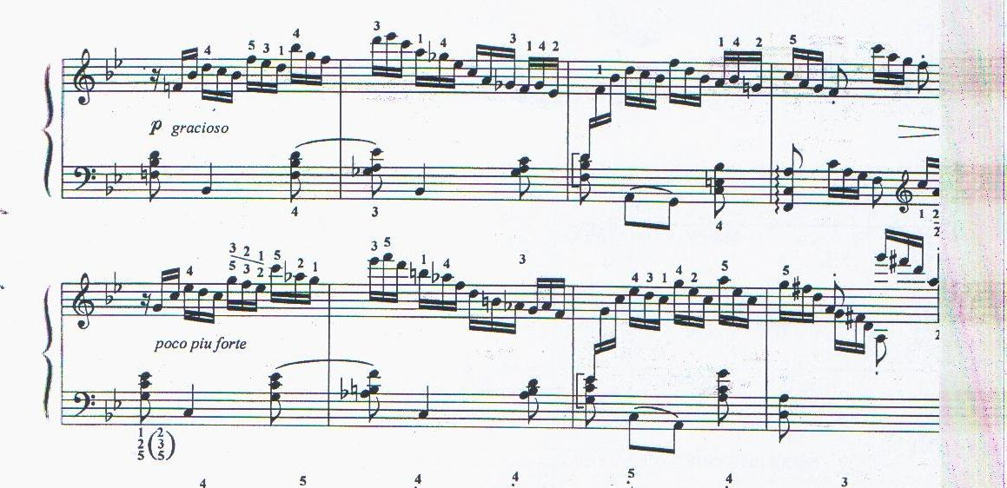

Работаем отдельно на левой рукой. Следует обратить внимание, что длинные длительности приходятся на слабую долю, следует избежать опасности превращения их в синкопы. Опорная доля остается первая, от нее и зависит пульсация, активный звук в правой руке.

**Далее идет эпизод**, который представлен в двух вариантах.

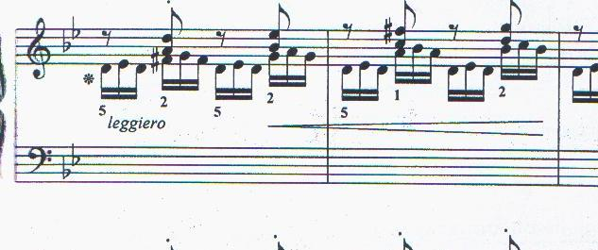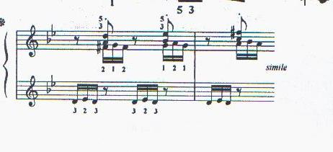

В первом варианте играть триоли нужно левой рукой, а в правой звучат кварты. Исполнять их надо тихо, но цепко, прослушать их мелодическую линию вверх и вниз, с соответствующей динамикой.

Во втором варианте триоли распределяются по разным рукам. Левую руку играть намного легче и проще, но усложняется задача правой руки.

Играть четкие, острые интервалы не так просто вместе с триолями.

Мы пробуем оба варианта, отрабатываем технические моменты, исполняем в быстром темпе. Для учащейся более удобно играть первый вариант, несмотря на то, что сильные доли приходятся на слабый пятый палец и от них зависит пульсация, метроритм этого эпизода.

Следует отработать обязательно **переход от первой части ко второй.**

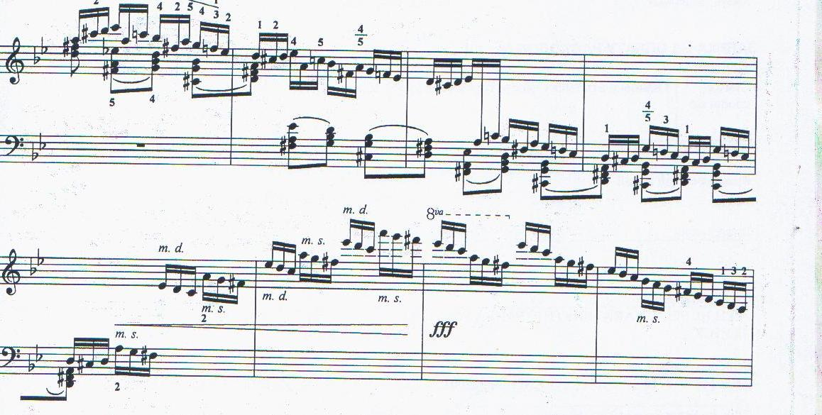

В нисходящем движении есть опасность делать опору на конец каждой лиги.В связи с этим пассаж дробится на мелкие мотивы, это ведет к замедлению темпа, теряется общее движение. Мы играем сначала с правой рукой только первую долю, подчеркивая пульсацию, затем конец каждой лиги, и только затем – все вместе. Нам помогает еще один прием – лиги играем двумя руками, чередуя правую и левую по лиги. При этом стремимся дойти до самого низа на одном движении.

Следующую строчку мы разделили по тактам, доводим до быстрого темпа, стремясь к следующей первой доле. Затем постепенно объединяем, присоединяя каждое звено к предыдущему, как в цепи.

Такой же принцип работы мы применяем **во фрагменте, который подводит к коде.**

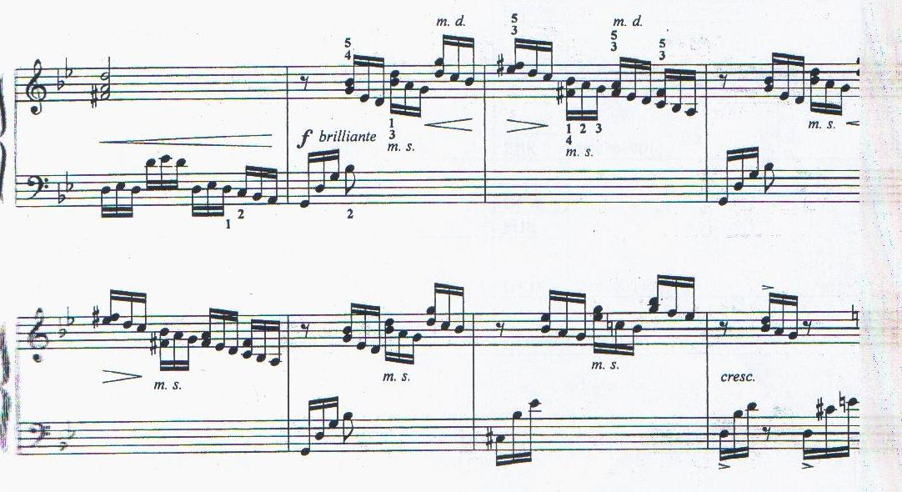

Очень важно стремление вверх, акцентированное взятие вверху. Помогаем себе соответствующей динамикой. Играем отдельно по позициям. Затем играем только начало каждой триоли, объединяя общее движение. Есть опасность, что ребенок не будет уделять должного внимания остальным звукам. Играем в среднем темпе с четким поднятием каждого пальца, ощущая каждую клавишу.

На данный эпизод приходится **кульминация всего этюда**. Очень важен эмоциональный подъем у учащегося при исполнении этого места.

Работая над этим фрагментом нужно (как и всегда), прежде всего, думать о музыке, а о технических трудностях только в связи с музыкой. Это означает необходимость передать образно-эмоциональное содержание основного материала этюда. От этого техническая сторона игры сильно выигрывает.

Следует отдельное внимание уделить **четырехтактовому фрагменту** самой коды.

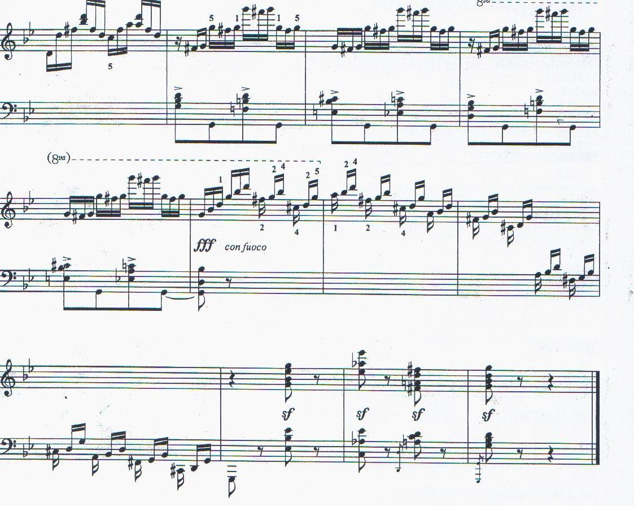

Сложность представляют скачки в левой руке. Опора на акцентированные аккорды, скачки на пятый палец. Для того чтобы в темпе попадать на нижний звук, работаем над развитием мышечной памяти. Для этого играем в разных темпах левую руку с закрытыми глазами. В правой руке стоит поработать над октавной техникой (растяжка кисти на октаву), и отработка малых секунд.

Последний пассаж отрабатываем с использованием методов позиционной игры.

Чтобы извлечь из этюда максимальную пользу, важно обратить внимание не только на чисто технические задачи, но и на возможно более тщательную **музыкальную отделку произведения**. Надо помнить, что работа над хорошим качеством звучания, над фразировкой даже в самых элементарных технических фигурах, воспроизведение всех деталей голосоведения — все это в большой степени способствует успешному преодолению технических трудностей. Ученик должен проникнуться мыслью, что достижение нужной беглости в этюде, как и в любой пьесе — не цель, а лишь средство для выразительного, красивого исполнения сочинения.

В конце урока итоговое **исполнение этюда**.  
При этом мы стремимся органично слить в одно художественное целое все частности, все отработанные детали, добиться цельности художественного впечатления. Все удачно найденные и закреплённые — в сознании и в ощущениях — движения полностью подчиняются одной цели: правдиво и искренно выразить содержание исполняемого произведения.

**Заключение.**

Подведя итог уроку, я хочу отметить, что все задачи, поставленные перед нами в начале урока, выполнены. А это:

* повышение уровня технических возможностей для исполнения этюда;
* освоение технических трудностей этюда;
* овладение автоматизацией движений приобретение нужной ловкости;
* понимание того, в чем художественное значение этюда, каковы соответствующие данной задачи характер пианистических движений и самого звукоизвлечения, продуманная аппликатура.

Для меня, как педагога, является главным - воспитание грамотного пианиста, обладающего технической эрудицией, понимающего, что техника является средством к достижению совершенства, в котором, однако, подлинное искусство не может не нуждаться. А инструктивные этюды являются школой фортепианной техники, и, заложенные в ней технические средства -неисчерпаемы.

Владение фортепианной техникой является незаменимой ступенью на пути к овладению фортепианным мастерством, и творчество блестящих композиторов помогает постоянно совершенствоваться в этом сложнейшем виде искусства.